2.pielikums
Ministru kabineta
2018.gada
noteikumiem Nr.

Iestāžu ierēdņu darba formas tērpu sastāvdaļu apraksts un paraugi

  - Polo krekls ar īsām piedurknēm – klasisks polo krekls ar īsām piedurknēm ar triju pogu aizdari:
  - Muitas pārvaldes ierēdņiem – tumši zils polo krekls;
  - Nodokļu un muitas policijas pārvaldes un Iekšējās drošības pārvaldes ierēdņiem – melns polo krekls;
  - krūšu augstumā labajā pusē viena virs otras izvietota personas identifikācijas zīme “V.Uzvārds” un dienesta pakāpes zīme;
  - krūšu augstumā kreisajā pusē un uz muguras lāpstiņu rajonā divās rindās uzkausēta sudraba krāsas atstarojoša uzdruka:
    - Muitas pārvaldes ierēdņiem – “MUITA CUSTOMS” (1.attēls);
    - Nodokļu un muitas policijas pārvaldes ierēdņiem – “NODOKĻU UN MUITAS POLICIJA” (2.attēls);
    - Iekšējās drošības pārvaldes ierēdņiem – “IEKŠĒJĀS DROŠĪBAS PĀRVALDE” (3.attēls);
  - uz labās piedurknes piekausēta Latvijas karoga uzšuve ar uzrakstu “LATVIJA”;
  - uz kreisās piedurknes piekausēta iestādes uzšuve;
  - krekla lejas daļā abos sānos šķēlums.

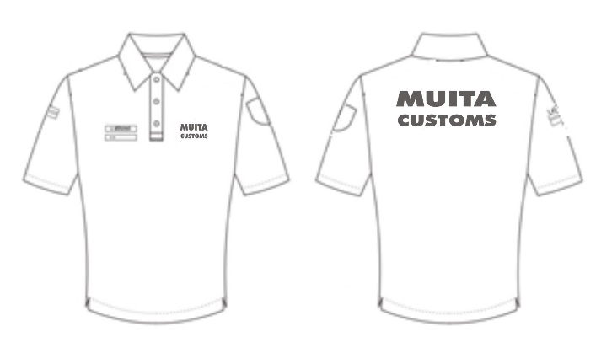
1.attēls. Polo krekls ar īsām piedurknēm Muitas pārvaldes ierēdņiem.

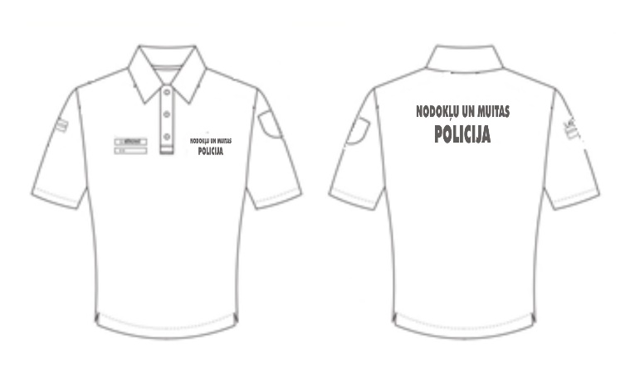
2.attēls. Polo krekls ar īsām piedurknēm Nodokļu un muitas policijas pārvaldes ierēdņiem.
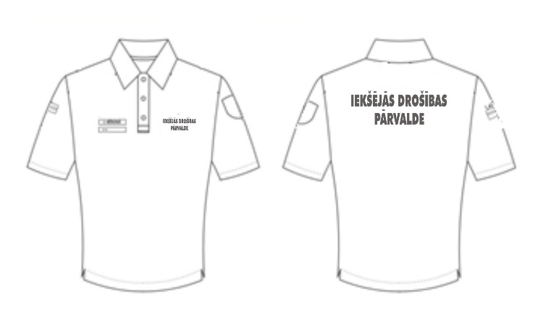
3.attēls. Polo krekls ar īsām piedurknēm Iekšējās drošības pārvaldes ierēdņiem.

- Polo krekls ar garām piedurknēm – klasisks polo krekls ar garām piedurknēm ar triju slēptu spiedpogu aizdari:
  - Muitas pārvaldes ierēdņiem – tumši zils polo krekls;
  - Nodokļu un muitas policijas pārvaldes un Iekšējās drošības pārvaldes ierēdņiem – melns polo krekls;
2.3. krūšu augstumā labajā pusē viena virs otras izvietotas personas identifikācijas zīme “V.Uzvārds” un dienesta pakāpes zīme;
2.4. krūšu augstumā kreisajā pusē un uz muguras lāpstiņu rajonā divās rindās uzkausēta sudraba krāsas atstarojoša uzdruka:
2.4.1. Muitas pārvaldes ierēdņiem – “MUITA CUSTOMS” (4.attēls);
2.4.2. Nodokļu un muitas policijas pārvaldes ierēdņiem – “NODOKĻU UN MUITAS POLICIJA” (5.attēls);
2.4.3. Iekšējās drošības pārvaldes ierēdņiem – “IEKŠĒJĀS DROŠĪBAS PĀRVALDE” (6.attēls);
2.5. uz labās piedurknes piekausēta Latvijas karoga uzšuve ar uzrakstu “LATVIJA”;
2.6. uz kreisās piedurknes piekausēta iestādes uzšuve;
2.7. piedurkņu galos nedaudz formu saturoša manšete;
2.8. krekla lejas daļā abos sānos šķēlums.

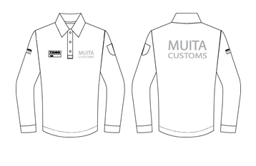
4.attēls. Polo krekls ar garām piedurknēm Muitas pārvaldes ierēdņiem.
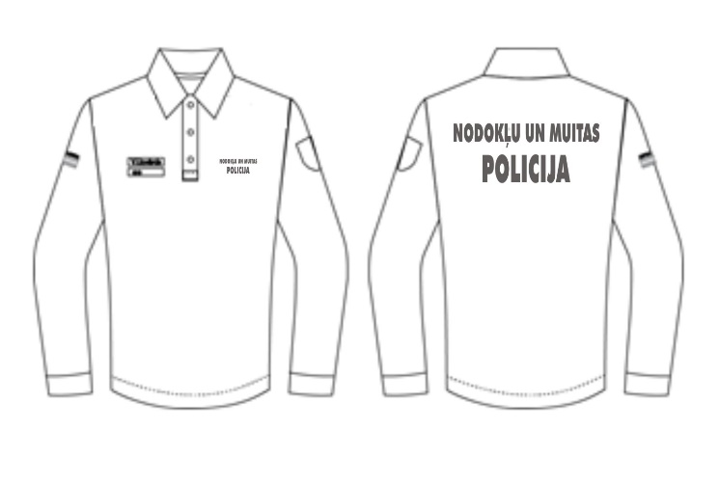
5.attēls. Polo krekls ar garām piedurknēm Nodokļu un muitas policijas pārvaldes ierēdņiem.
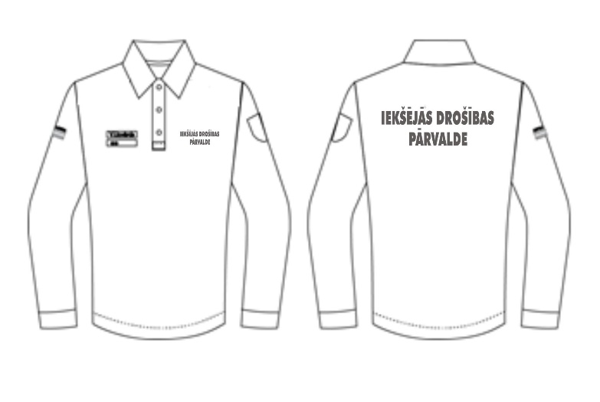
6.attēls. Polo krekls ar garām piedurknēm Iekšējās drošības pārvaldes ierēdņiem.

- Ikdienas darba krekls ar īsām piedurknēm – nedaudz pieguloša silueta virskrekls ar pogājamu slēpto aizdari un īsām piedurknēm:
  - Muitas pārvaldes ierēdņiem – tumši zils;
  - Nodokļu un muitas policijas pārvaldes un Iekšējās drošības pārvaldes ierēdņiem – melns;
  - krūšu augstumā kreisajā pusē un uz muguras lāpstiņu rajonā divās rindās uzkausēta sudraba krāsas atstarojoša uzdruka:
    - Muitas pārvaldes ierēdņiem – “MUITA CUSTOMS” (7.attēls);
    - Nodokļu un muitas policijas pārvaldes ierēdņiem – “NODOKĻU UN MUITAS POLICIJA” (8.attēls);
    - Iekšējās drošības pārvaldes ierēdņiem – “IEKŠĒJĀS DROŠĪBAS PĀRVALDE” (9.attēls);
  - uz labās piedurknes piekausēta Latvijas karoga uzšuve ar uzrakstu “LATVIJA”, uz kreisās piedurknes piekausēta iestādes uzšuve;
  - kabatas:
    - priekšdaļā abās pusēs krūšu augstumā uzšūtas kabatas, ar aizdares pārlokiem, to aizdare ar līplenti. Kabatām un pārlokiem slīpi nošķelti stūri;
    - priekšpusē abās pusēs krūšu augstumā iešūtas vertikālas kabatas, aizdare ar rāvējslēdzēju;
  - virs labās uzšūtās krūšu kabatas izvietota personas identifikācijas zīme “V.Uzvārds”;
  - virs kreisās uzšūtās krūšu kabatas izvietota dienesta pakāpes zīme.
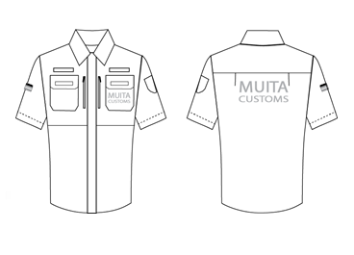
7.attēls. Ikdienas darba krekls ar īsām piedurknēm Muitas pārvaldes ierēdņiem.

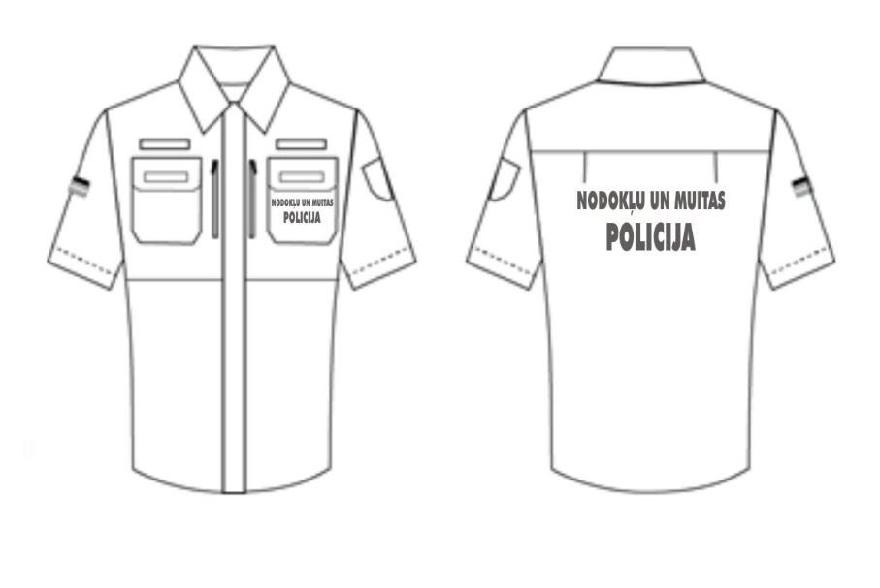
8.attēls. Ikdienas darba krekls ar īsām piedurknēm Nodokļu un muitas policijas pārvaldes ierēdņiem.
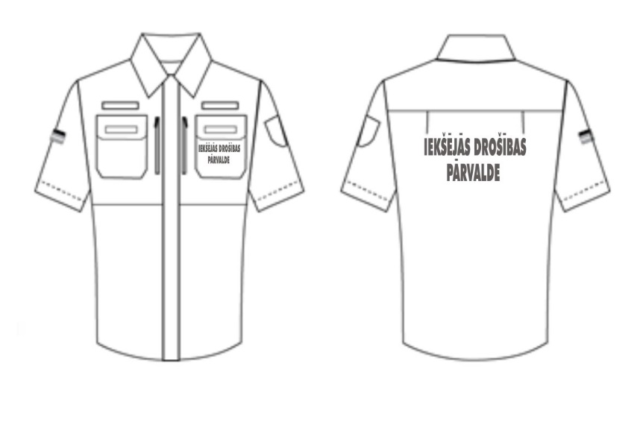
9.attēls. Ikdienas darba krekls ar īsām piedurknēm Iekšējās drošības pārvaldes ierēdņiem.

- Ikdienas darba krekls ar garām piedurknēm – taisna silueta virskrekls ar pogājamu slēpto aizdari un garām piedurknēm:
  - Muitas pārvaldes ierēdņiem – tumši zils;
  - Nodokļu un muitas policijas pārvaldes un Iekšējās drošības pārvaldes ierēdņiem – melns;
  - pilna garuma piedurknes ar platu manšeti un pogas aizdari;
  - piedurkņu elkoņu daļā dubulta auduma kārtas uzšuvums visā piedurknes platumā;
  - krūšu augstumā kreisajā pusē un uz muguras lāpstiņu rajonā divās rindās uzkausēta sudraba krāsas atstarojoša uzdruka:
    - Muitas pārvaldes ierēdņiem – “MUITA CUSTOMS” (10.attēls);
    - Nodokļu un muitas policijas pārvaldes ierēdņiem – “NODOKĻU UN MUITAS POLICIJA” (11.attēls);
    - Iekšējās drošības pārvaldes ierēdņiem – “IEKŠĒJĀS DROŠĪBAS PĀRVALDE” (12.attēls);
  - uz labās piedurknes piekausēta Latvijas karoga uzšuve ar uzrakstu “LATVIJA”, un uz kreisās piedurknes piekausēta iestādes uzšuve;
  - kabatas:
    - krekla abās pusēs krūšu augstumā uzšūtas kabatas ar aizdares pārlokiem, to aizdare ar līplenti. Kabatām un pārlokiem slīpi nošķelti stūri;
    - priekšpusē abās pusēs krūšu augstumā iešūtas vertikālas kabatas, to aizdare ar rāvējslēdzēju;
    - virs labās uzšūtās krūšu kabatas izvietota personas identifikācijas zīme “V.Uzvārds”;
    - virs kreisās uzšūtās krūšu kabatas izvietota dienesta pakāpes zīme;
  - virskrekla mugurpusē:
    - horizontāla griezuma līnija zem lāpstiņām;
    - vertikālas šuves no pleciem līdz griezuma līnijai;
  - padusēs iešūti trijstūrveida ķīļi gan stāvā, gan piedurknēs;
  - stāva garums pāri gurnu līnijai;
  - nedaudz pret centru pagarināta apakšmalas līnija priekšpusē un mugurpusē.
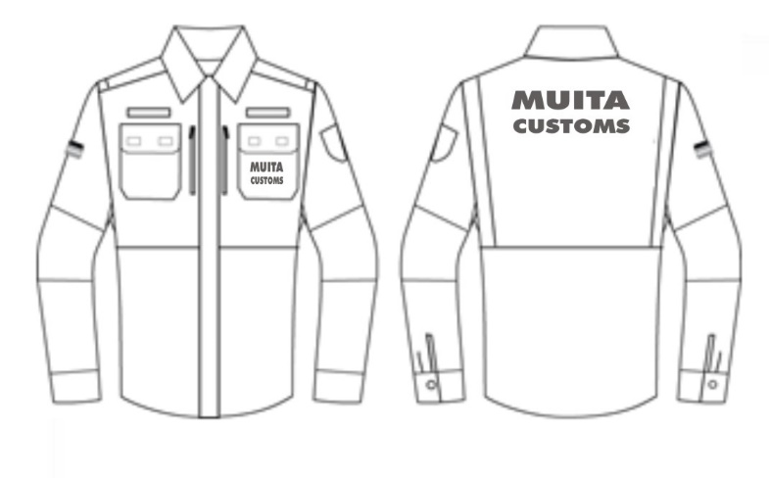
10.attēls. Ikdienas darba krekls ar garām piedurknēm Muitas pārvaldes ierēdņiem.
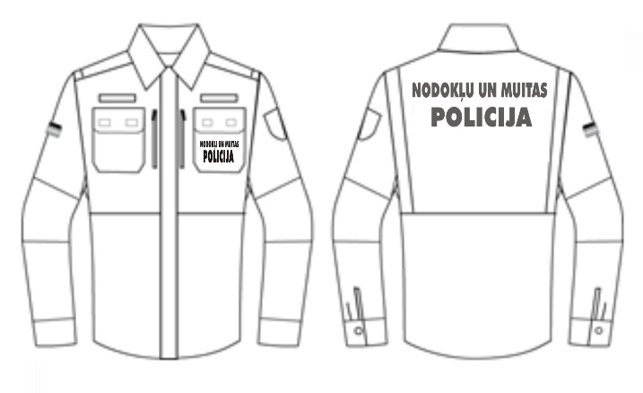
11.attēls. Ikdienas darba krekls ar garām piedurknēm Nodokļu un muitas policijas pārvaldes ierēdņiem.

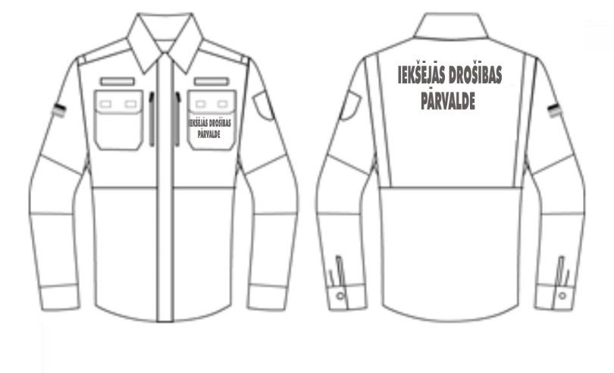
12.attēls. Ikdienas darba krekls ar garām piedurknēm Iekšējās drošības pārvaldes ierēdņiem.

- Darba jaka – brīvas formas, taisna silueta jaka ar stāvapkakli, atstarojošiem ielaidumiem un metāla rāvējslēdzēja aizdari:
  - Muitas pārvaldes ierēdņiem – tumši zila;
  - Nodokļu un muitas policijas pārvaldes un Iekšējās drošības pārvaldes ierēdņiem – melna;
  - krūšu augstumā kreisajā pusē un uz muguras lāpstiņu rajonā divās rindās uzkausēta sudraba krāsas atstarojoša uzdruka:
5.3.1. Muitas pārvaldes ierēdņiem – “MUITA CUSTOMS” (13.attēls);
5.3.2. Nodokļu un muitas policijas pārvaldes ierēdņiem – “NODOKĻU UN MUITAS POLICIJA” (14.attēls);
5.3.3. Iekšējās drošības pārvaldes ierēdņiem – “IEKŠĒJĀS DROŠĪBAS PĀRVALDE” (15.attēls);
  - uz labās piedurknes piepresēta un piešūta Latvijas karoga uzšuve ar uzrakstu “LATVIJA”;
  - uz kreisās piedurknes piepresēta un piešūta iestādes uzšuve;
  - kabatas:
    - priekšdaļā abās pusēs krūšu augstumā iestrādātas vertikālas kabatu atveres ar metāla rāvējslēdzēju aizdari;
    - priekšdaļā abās pusēs virs gurniem slīpas iešūtas kabatas, to aizdare ar rāvējslēdzēju;
    - priekšdaļā kreisās puses iekšpusē uzšūta dokumentu kabata ar jakas aizdarei paralēli iešūtu rāvējslēdzēja aizdari;
    - kreisās piedurknes lejasdaļā iestrādāta vertikāla kabata ar metāla rāvējslēdzēju;
  - pie kreisās krūšu kabatas piekausēts sudraba krāsas atstarojošs uzraksts ar iestādes nosaukumu;
  - priekšpusē abās pusēs krūšu augstumā, virs kabatām, iestrādāta atstarojoša josla, virs kuras:
5.8.1. labajā pusē no rāvējslēdzēja aizdares izvietota personas identifikācijas zīme “V.Uzvārds”;
5.8.2. kreisajā pusē no rāvējslēdzēja aizdares līplentes izvietota dienesta pakāpes zīme.

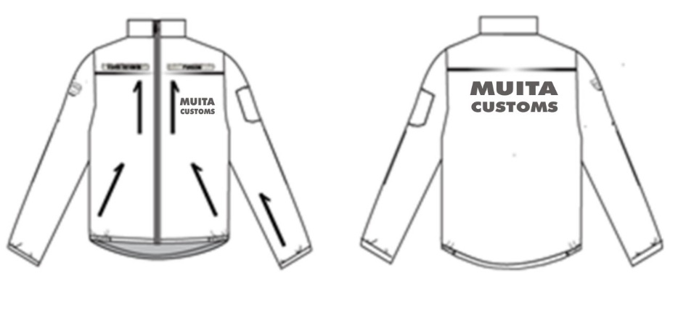
13.attēls. Darba jaka Muitas pārvaldes ierēdņiem.
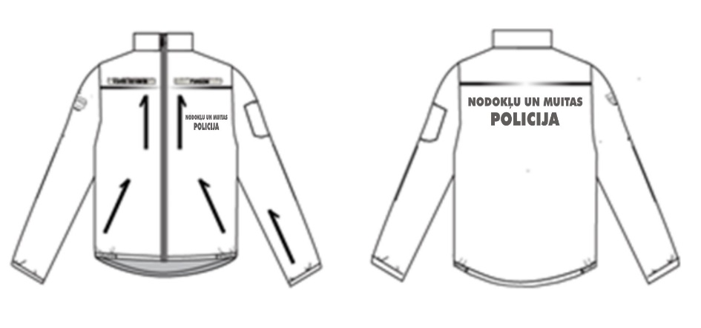
14.attēls. Darba jaka Nodokļu un muitas policijas pārvaldes ierēdņiem.
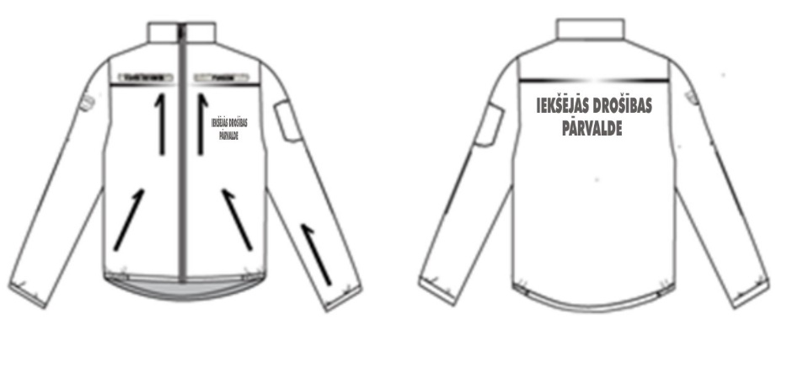
15.attēls. Darba jaka Iekšējās drošības pārvaldes ierēdņiem.

- Īsā virsjaka – īsa virsjaka ar izņemamu oderi, stāvapkakli, noņemamu kapuci, atstarojošiem ielaidumiem un metāla rāvējslēdzēja aizdari:
  - Muitas pārvaldes ierēdņiem – tumši zila;
  - Nodokļu un muitas policijas pārvaldes un Iekšējās drošības pārvaldes ierēdņiem – melna;
  - krūšu augstumā kreisajā pusē un uz muguras lāpstiņu rajonā divās rindās uzkausēta sudraba krāsas atstarojoša uzdruka:
6.3.1. Muitas pārvaldes ierēdņiem – “MUITA CUSTOMS” (13.attēls);
6.3.2. Nodokļu un muitas policijas pārvaldes ierēdņiem – “NODOKĻU UN MUITAS POLICIJA” (14.attēls);
6.3.3. Iekšējās drošības pārvaldes ierēdņiem – “IEKŠĒJĀS DROŠĪBAS PĀRVALDE” (15.attēls);
  - uz labās piedurknes piepresēta un piešūta Latvijas karoga uzšuve ar uzrakstu “LATVIJA”;
  - uz kreisās piedurknes piepresēta un piešūta iestādes uzšuve;
  - jakas garums līdz gurnu līnijai, apakšmalā piešūta josla, kas mugurpuses vidusdaļā laideni pagarina jaku. Jakas apakšmalas platums regulējas;
  - divdaļīgas garās piedurknes ar manšetēm, kuru apjoms regulējams ar līplentes stiprinājumu;
  - kabatas:
    - priekšpusē krūšu augstumā abās pusēs uzšūtas kabatas ar aizdares pārlokiem, to aizdare ar līplenti;
    - priekšpusē sānos virs gurniem slīpas iešūtas kabatas. Aizdare ar rāvējslēdzēju, kas paslēpts zem apdares joslas;
  - virs labās uzšūtās krūšu kabatas izvietota personas identifikācijas zīme “V.Uzvārds”, virs kreisās krūšu kabatas – dienesta pakāpes zīme;
  - atstarojoši ielaidumi iešūti priekšpusē gar gurnu kabatu malām un stāva horizontālajā griezuma vīlē, mugurpusē – plecu daļā piešūtās atdaļas griezuma un piedurkņu griezuma vīlē.

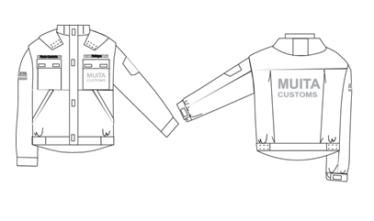
16.attēls. Īsā virsjaka Muitas pārvaldes ierēdņiem.
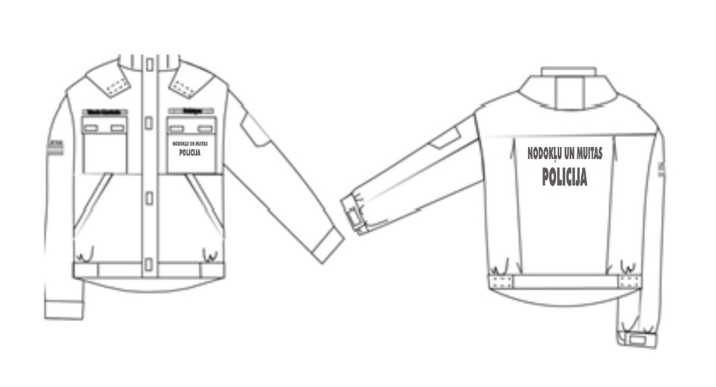
17.attēls. Īsā virsjaka Nodokļu un muitas policijas pārvaldes ierēdņiem.

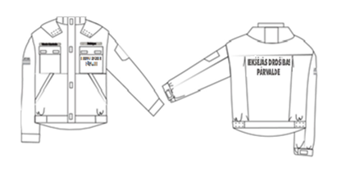
18.attēls. Īsā virsjaka Iekšējās drošības pārvaldes ierēdņiem.

- Atstarojoša veste – regulējama platumā un augstumā augstas redzamības veste ar V veida kakla izgriezumu, multifunkcionālām kabatām ar rāvējslēdzēja aizdari:
  - garums nedaudz virs gurnu līnijas, garums regulējas, priekšpuses plecu daļas pārlokam stiprinoties pie muguras daļas ar līplentes stiprinājumu;
  - platums regulējas sānos ar trim plastmasas karabīnēm;
  - kabatas:
    - priekšpuses labajā pusē nedaudz zem pleca slīpi uzšūta rācijas kabata ar plēšveida ielocēm un pārloku. Pārlokam slīpi stūri un locījuma vieta;
    - priekšpuses kreisajā pusē nedaudz zem pleca slīpi uzšūta kabata ar plēšveida ielocēm un pārloku. Pārlokam slīpi stūri.
    - priekšpuses abās pusēs krūšu augstumā kabatas ar rāvējslēdzēja aizdari un plēšveida ielocēm;
    - priekšpusē uz vidukļa līnijas abās pusēs kabatas ar pārloku un plēšveida ielocēm. Pārlokam slīpi stūri;
    - kreisajā sānā pie apakšmalas uz vidukļa līnijas kabata ar pārloku un plēšveida ielocēm;
    - aizdare ar līplenti;
  - kreisajā pusē virs krūšu kabatas piestiprināta personas identifikācijas zīme “V.Uzvārds”, un labajā pusē virs krūšu kabatas piestiprināta dienesta pakāpes zīme;
  - uz labās krūšu kabatas piekausēta uzšuve ar Latvijas karogu un uzrakstu “LATVIJA”;
  - krūšu augstumā kreisajā pusē sudraba un uz muguras lāpstiņu rajonā divās rindās uzkausēta zilā krāsā atstarojoša uzdruka:
    - Muitas pārvaldes ierēdņiem – “MUITA CUSTOMS” (19.attēls);
    - Nodokļu un muitas policijas pārvaldes ierēdņiem – “NODOKĻU UN MUITAS POLICIJA” (20.attēls);
    - Iekšējās drošības pārvaldes ierēdņiem – “Iekšējā drošības pārvalde”;

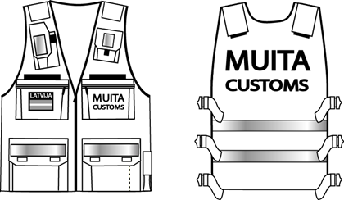

19.attēls. Atstarojoša veste Muitas pārvaldes ierēdņiem.

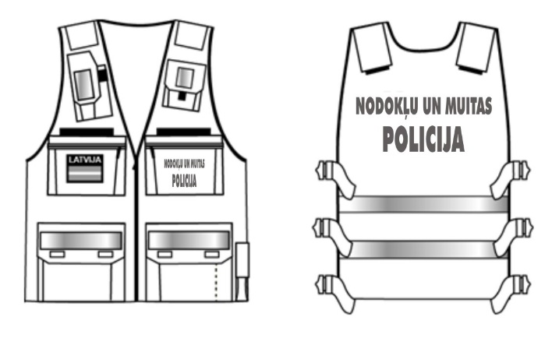
20.attēls. Atstarojoša veste Nodokļu un muitas policijas pārvaldes ierēdņiem.
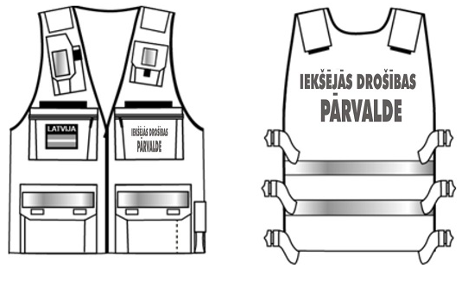
21.attēls.Atstarojosā veste Iekšējās drošības pārvaldes ierēdņiem.

- Puskombinezons (ziemas) – siltināts puskombinezons (22.attēls) ar paaugstinātu krūšu un muguras daļu un regulējamām plecu lencēm un atstarojošiem ielaidumiem:
  - Muitas pārvaldes ierēdņiem – tumši zila;
  - Nodokļu un muitas policijas pārvaldes un Iekšējās drošības pārvaldes ierēdņiem – melna;
  - kabatas:
    - priekšpusē krūšu daļā divas dažāda platuma portfeļkabatas ar atsevišķiem aizdares pārlokiem;
    - gurnu kabatas slīpas, iešūtas, aizdare ar rāvējslēdzēju;
    - aizmugurē iegrieztas kabatas ar slīpi veidotu pārloku (noapaļotiem stūriem);
    - puskombinezona staru sānos uzšūtas kabatas ar pārloku. Kabatām un pārlokiem noapaļoti gali. Kabatām vidusdaļā plēšveida tilpums ar vertikālām ielocēm;
    - visi kabatu aizdares pārloku stiprināmi ar līplenti;
  - puskombinezona aizdare ar trim pogām katrā sānā;
  - četras cilpas jostai;
  - jostas muguras vidusdaļā gumijas savilkums;
  - bikšu daļas priekšpusē funkcionāls rāvējslēdzējs;
  - ceļgalu daļā dubulta auduma kārtas uzšuvums ar trim iešuvēm katrā sānā;
  - bikšu sēžas daļā dubulta auduma kārtas uzšuvums;
  - staru galu sānos rāvējslēdzēja atvere ar pārloku, tā aizdare ar līplenti;
  - vertikāli gar staru galu rāvējslēdzēju nosedzošo pārloku iešūti atstarojoši ielaidumi.

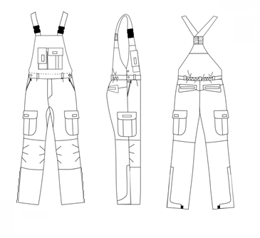
22.attēls. Puskombinezons ziemas.

- Vīriešu darba bikses – brīvas formas bikses (23.attēls) ar paaugstinājumu muguras centrā, rāvējslēdzēja aizdari un atstarojošiem ielaidumiem:
  - Muitas pārvaldes ierēdņiem – tumši zila;
  - Nodokļu un muitas policijas ierēdņiem un Iekšējās drošības pārvaldes ierēdņiem – melna;
  - kabatas:
    - gurnu kabatas slīpas, iešūtas, aizdare ar rāvējslēdzēju;
    - aizmugurē iegrieztas kabatas ar slīpi veidotu pārloku (noapaļotiem stūriem);
    - bikšu staru sānos uzšūtas kabatas ar pārloku. Kabatām un pārlokam noapaļoti gali. Kabatām vidusdaļā plēšveida tilpums (portfeļkabata) ar vertikālām ielocēm;
    - aizmugures kabatu pārlokiem apakšējā malā iešūts atstarojošs ielaidums;
    - visu kabatu pārlokiem aizdare ar līplenti;
  - bikšu jostas daļā iestrādātas septiņas cilpas jostai;
  - aizdare priekšpusē ar rāvējslēdzēju un pogu;
  - ceļgalu daļā dubulta auduma kārtas uzšuvums ar trim iešuvēm katrā sānā;
  - bikšu sēžas daļā dubulta auduma kārtas uzšuvums;
  - bikšu staru galos muguras daļas sānos rāvējslēdzēja atvere ar pārloku, tā aizdare ar līplenti;
  - staru apakšmalā sānu ārējās vīlēs iešūts atstarojošs ielaidums.

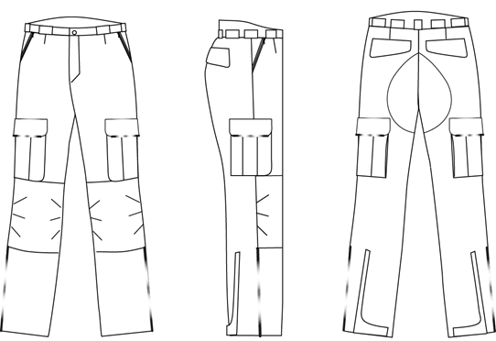

23.attēls. Vīriešu darba bikses.

- Sieviešu darba bikses – brīvas formas bikses (24.attēls) ar paaugstinājumu muguras centrā, rāvējslēdzēja aizdari un atstarojošiem ielaidumiem;
  - Muitas pārvaldes ierēdņiem – tumši zila;
  - Nodokļu un muitas policijas pārvaldes un Iekšējās drošības pārvaldes ierēdņiem – melna;
  - kabatas:
    - gurnu kabatas slīpas, iešūtas, aizdare ar rāvējslēdzēju;
    - aizmugurē iegrieztas kabatas ar slīpi veidotu pārloku (noapaļotiem stūriem);
    - bikšu staru sānos uzšūtas kabatas ar pārloku. Kabatām un pārlokam noapaļoti gali. Kabatām vidusdaļā plēšveida tilpums (portfeļkabata) ar vertikālām ielocēm;
    - aizmugures kabatu pārlokiem apakšējā malā iešūts atstarojošs ielaidums;
    - visiem kabatu pārlokiem aizdare ar līplenti;
  - bikšu jostas daļā iestrādātas septiņas cilpas;
  - aizdare priekšpusē ar rāvējslēdzēju un pogu;
  - muguras gurnu daļā slīpi atgriezta formējoša daļa;
  - ceļgalu daļā dubulta auduma kārtas uzšuvums ar trim iešuvēm katrā sānā;
  - bikšu sēžas daļā dubulta auduma kārtas uzšuvums;
  - bikšu staru galos muguras daļas sānos rāvējslēdzēja atvere ar pārloku, tā aizdare ar līplenti;
  - staru apakšmalā sānu ārējās vīlēs iešūts atstarojošs ielaidums.

24.attēls Sieviešu darba bikses.

- Vasaras cepure – kokvilnas auduma žokejcepure ar pagarinātu un ar pamataudumu apšūtu pagarinātu nagu. Uz naga ārējās malā iešūts atstarojošs materiāls. Muitas pārvaldes ierēdņiem – tumši zila, Nodokļu un muitas policijas pārvaldes un Iekšējās drošības pārvaldes ierēdņiem – melna. Priekšpuses vidū – kokarde. Priekšpusē zem kokardes divās rindās un mugurpusē virs aizdares puslokā vienā rindā sudraba krāsas atstarojošs uzraksts:
  - Muitas pārvaldes ierēdņiem – “MUITA CUSTOMS” (25.attēls);
  - Nodokļu un muitas policijas pārvaldes ierēdņiem – “NODOKĻU UN MUITAS POLICIJA” (26.attēls);
  - Iekšējās drošības pārvaldes ierēdņiem – “IEKŠĒJĀS DROŠĪBAS PĀRVALDE” (27.attēls).
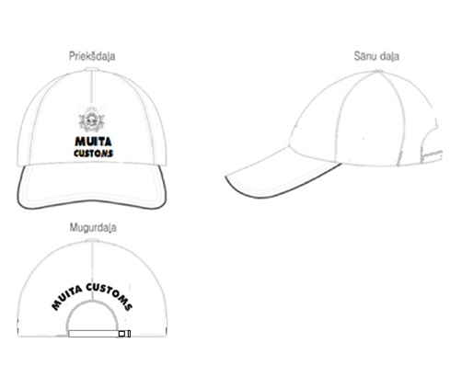
25.attēls. Vasaras cepure Muitas pārvaldes ierēdņiem.
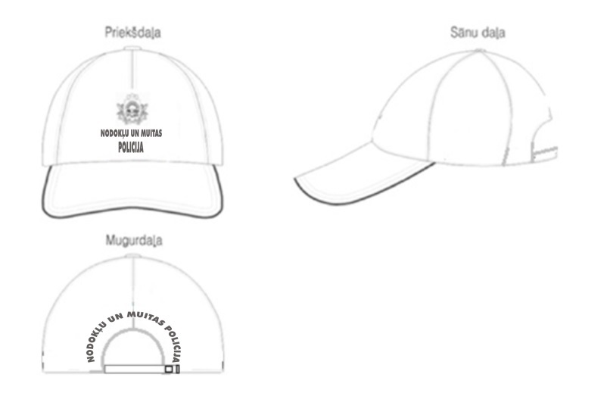
26.attēls. Vasaras cepure Nodokļu un muitas policijas pārvaldes ierēdņiem.
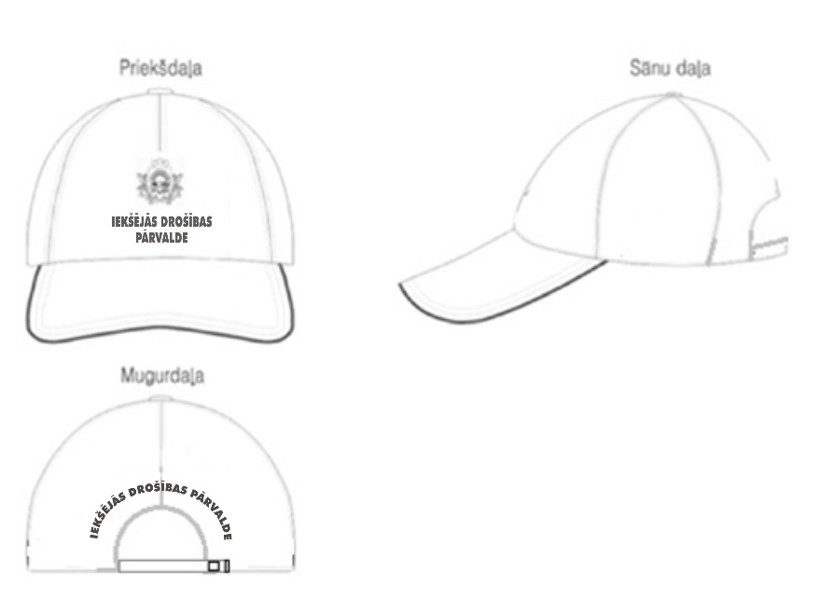
27.attēls. Vasaras cepure Iekšējās drošības pārvaldes ierēdņiem.
- Ziemas cepure – dubulta adījuma cepure (28.attēls) ar uzloku. Priekšpuses vidū uz cepures atloka – kokarde.

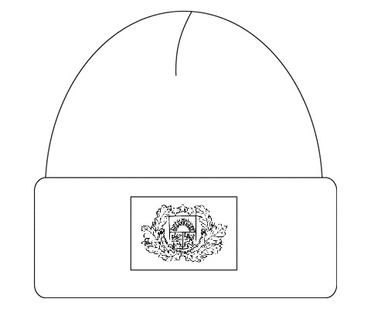
28.attēls. Ziemas cepure.

- Vasaras ikdienas darba apavi – melni paaugstināta komforta darba apavi ar šņorējamu (29.attēls) vai cilpveida (30.attēls) savilcēja aizdari. Mitrumizturīga mikrošķiedras vai ādas virsāda ar iestrādātu augstas izturības un gaisu caurlaidošu neilona vai tekstila (ar Gore-Tex vai analogu) membrānu, bez metāla detaļām. Papēža daļā un purngalā iestrādāts papildus termoplasta rāmis, lai nodrošinātu potītes stabilitāti un saglabātu nemainīgu formu visā valkāšanas laikā. Pastiprināta purngala aizsardzība, eļļas un benzīna izturīga un neslīdoša zole.

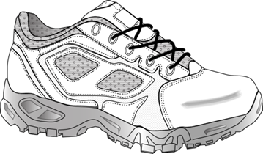
29.attēls. Vasaras ikdienas darba apavi ar šņorējamu savilcēja aizdari.

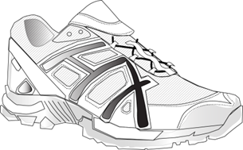
30.attēls. Vasaras ikdienas darba apavi ar cilpveida savilcēja aizdari.

- Ziemas ikdienas darba apavi – melni paaugstināta komforta dabīgas govs ādas darba puszābaki (31.attēls) ar šņorējamu aizdari un iestrādātu ūdensnecaurlaidīgu membrānu. Papēža daļā un purngalā iestrādāts papildus termoplasta rāmis, lai nodrošinātu potītes stabilitāti un saglabātu nemainīgu formu visā valkāšanas laikā. Pastiprināta purngala aizsardzība. Eļļas un benzīna izturīga un neslīdoša zole ar ārpusē starp papēdi un pēdu iestrādātu stabilitāti nodrošinošu materiālu – pēdas velves stiprinājums.

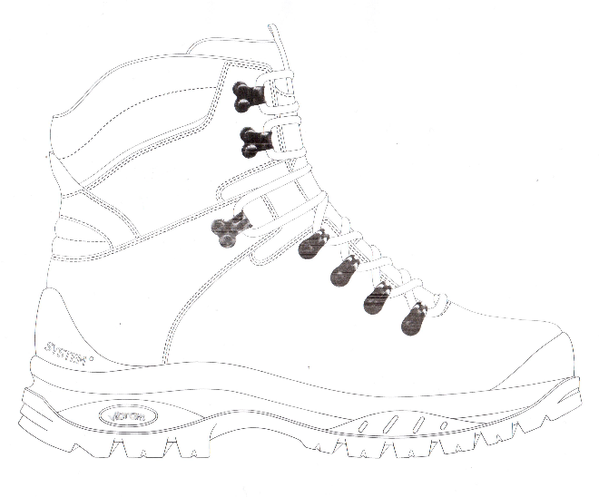
31.attēls. Ziemas ikdienas darba apavi.

- Termoveļa – melns vai miesas krāsas termoveļas komplekts, kas sastāv no trikotāžas krekla ar garām piedurknēm (32.attēls) un trikotāžas biksēm (vīriešu bikses – 33.attēls, sieviešu bikses – 34.attēls), kas ir izgatavoti no antibakteriāla materiāla, kurš nodrošina ķermeņa mitruma novadi un siltuma uzturēšanu.

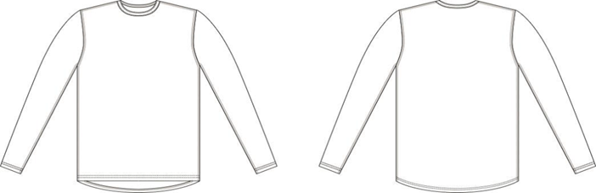

32.attēls. Termoveļas krekls ar garām piedurknēm.
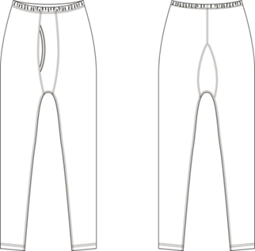

3
33.attēls. Termoveļas bikses (vīriešu).

34.attēls. Termoveļas bikses (sieviešu).

- Ziemas termozeķes – melnas pusgarās zeķes, kas izgatavotas no antibakteriāla materiāla, kas nodrošina mitruma novadi un siltuma uzturēšanu. (35.attēls).

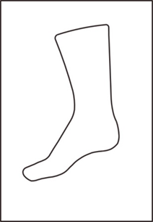

35.attēls. Ziemas termozeķes.

Finanšu ministre D.Reizniece-Ozola

